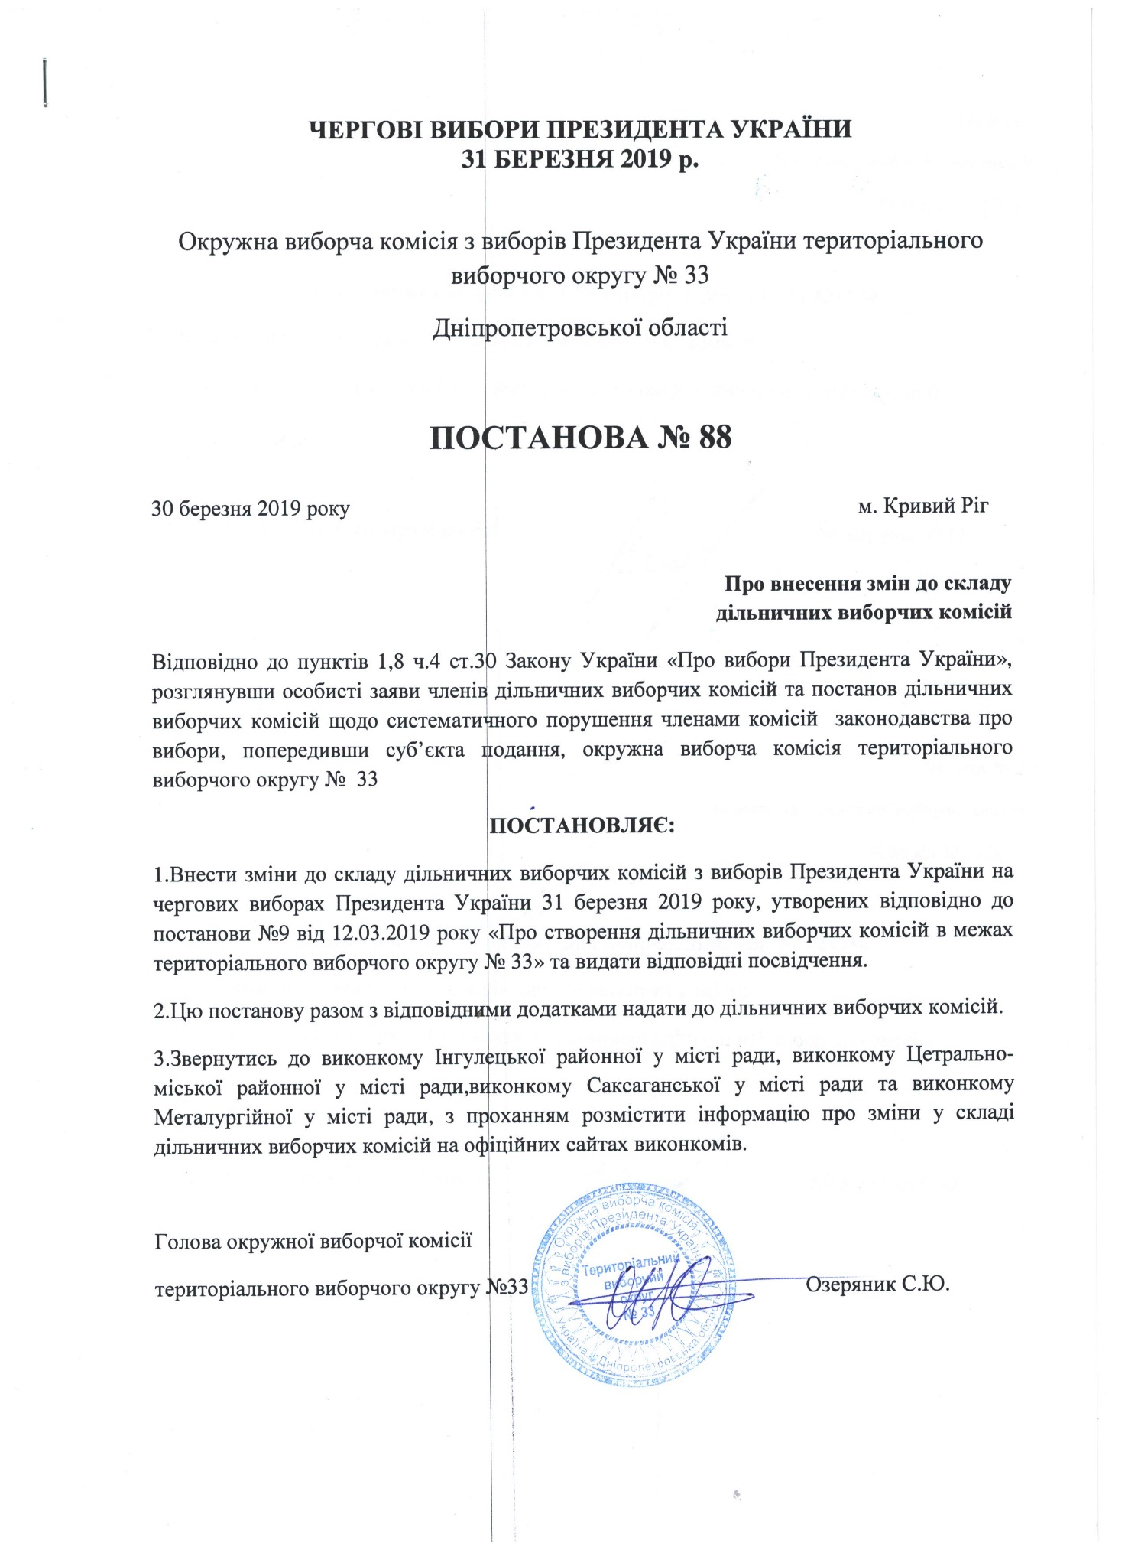

Додаток №1
до постанови окружної виборчої комісії
№ 88 від 30.03.2019

Дільнична виборча комісія виборчої дільниці № 121774
Припинити повноваження членів дільничної виборчої комісії:
Ярмоленко Наталі Іванівни ( у з‘вязку з постановою дільничної виборчої комісії)

Секретар окружної виборчої комісії Макаренко О.О.

Додаток № 2
до постанови окружної виборчої комісії
№ 88 від 30.03.2019

Дільнична виборча комісія виборчої дільниці № 121754
Припинити повноваження членів дільничної виборчої комісії:
Борзенко Тетяни Василівни ( у з‘вязку з постановою дільничної виборчої комісії)

Секретар окружної виборчої комісії Макаренко О.О.

Додаток № 3
до постанови окружної виборчої комісії
№ 88 від 30.03.2019

Дільнична виборча комісія виборчої дільниці № 121738
Припинити повноваження членів дільничної виборчої комісії:
Лаврик Наталії Геннадіївни (за особистою заявою)

Секретар окружної виборчої комісії Макаренко О.О.

Додаток №
до постанови окружної виборчої комісії
№ 88 від 30.03.2019

Дільнична виборча комісія виборчої дільниці № 121687
Припинити повноваження членів дільничної виборчої комісії:
Загорулька Юрія Григоровича ( у з‘вязку з постановою дільничної виборчої комісії)

Секретар окружної виборчої комісії Макаренко О.О.

Додаток № 4
до постанови окружної виборчої комісії
№ 88 від 30.03.2019

Дільнична виборча комісія виборчої дільниці № 121687
Припинити повноваження членів дільничної виборчої комісії:
Соломахи Олени Олегівни ( у з‘вязку з постановою дільничної виборчої комісії)

Секретар окружної виборчої комісії Макаренко О.О.

Додаток №
до постанови окружної виборчої комісії
№ 88 від 30.03.2019

Дільнична виборча комісія виборчої дільниці № 121768
Припинити повноваження членів дільничної виборчої комісії:
Волкової Катерини Володимирівни ( у з‘вязку з постановою дільничної виборчої комісії)

Секретар окружної виборчої комісії Макаренко О.О.

Додаток №
до постанови окружної виборчої комісії
№ 88 від 30.03.2019

Дільнична виборча комісія виборчої дільниці № 121760
Припинити повноваження членів дільничної виборчої комісії:
Дубіної Ольги Володимирівни ( у з‘вязку з особистою заявою)

Секретар окружної виборчої комісії Макаренко О.О.

Додаток №
до постанови окружної виборчої комісії
№ 88 від 30.03.2019

Дільнична виборча комісія виборчої дільниці № 121617
Припинити повноваження членів дільничної виборчої комісії:
Скрипник Ірини Вікторівни ( у з‘вязку з особистю заявою)
Секретар окружної виборчої комісії Макаренко О.О.

Додаток №
до постанови окружної виборчої комісії
№ 88 від 30.03.2019

Дільнична виборча комісія виборчої дільниці № 121772
Припинити повноваження членів дільничної виборчої комісії:
Суботи Івана Степановича ( у з‘вязку з особистю заявою)
Секретар окружної виборчої комісії Макаренко О.О.

Додаток №
до постанови окружної виборчої комісії
№ 88 від 30.03.2019

Дільнична виборча комісія виборчої дільниці № 121611
Припинити повноваження членів дільничної виборчої комісії:
Стулішенка Івана Степановича ( у з‘вязку з особистю заявою)
Секретар окружної виборчої комісії Макаренко О.О.

Додаток №
до постанови окружної виборчої комісії
№ 88 від 30.03.2019

Дільнична виборча комісія виборчої дільниці № 121765
Припинити повноваження членів дільничної виборчої комісії:
Арагажан Юлії Володимирівни ( у з‘вязку з особистю заявою)
Секретар окружної виборчої комісії Макаренко О.О.

Додаток №
до постанови окружної виборчої комісії
№ 88 від 30.03.2019

Дільнична виборча комісія виборчої дільниці № 121770
Припинити повноваження членів дільничної виборчої комісії:
Штинь Світлани Олександрівни ( у з‘вязку з особистю заявою)

Секретар окружної виборчої комісії Макаренко О.О.
Додаток №
до постанови окружної виборчої комісії
№ 88 від 30.03.2019

Дільнична виборча комісія виборчої дільниці № 121773
Припинити повноваження членів дільничної виборчої комісії:
Штиня Владислава Вікторовича( у з‘вязку з особистю заявою)

Секретар окружної виборчої комісії Макаренко О.О.

Додаток №
до постанови окружної виборчої комісії
№ 88 від 30.03.2019

Дільнична виборча комісія виборчої дільниці № 121773
Припинити повноваження членів дільничної виборчої комісії:
Шелест Наталії Володимирівни ( у з‘вязку з особистю заявою)

Секретар окружної виборчої комісії Макаренко О.О.

Додаток №
до постанови окружної виборчої комісії
№ 88 від 30.03.2019

Дільнична виборча комісія виборчої дільниці № 121493
Припинити повноваження членів дільничної виборчої комісії:
Шелест Наталії Володимирівни ( у з‘вязку з особистю заявою)

Секретар окружної виборчої комісії Макаренко О.О.

